Частина І. Вступ до інформатики
Глава 1. Загальні поняття інформатики
§ 1. Інформація та інформаційні процеси
У цьому параграфі ви вивчите:
- поняття про інформацію та її властивості;
- історію і предмет інформатики;
- інформаційні процеси;
- одиниці інформації.
Поняття інформації
Навколишній світ складається з речовини й енергії та існує завдяки взаємним перетворенням енергії в речовину і навпаки. Наприклад, рослини одержують сонячну енергію і ростуть. Рослини стають кормом для багатьох комах, травоїдних тварин і т.д. Завдяки корму тварини можуть рухатися, тобто виробляти механічну енергію. Ви можете самі навести приклади інших ланцюжків перетворення між речовиною та енергією.
Ще однією важливою складовою навколишнього світу є інформація. Її не можна віднести ні до речовини, ні до енергії, однак вона є дуже вагомою для повноцінного розвитку живих організмів. Наприклад, тварини в череді обмінюються інформацією про небезпеку, комахи сповіщають одна одну про зруйнований мурашник тощо. Навіть найпростіші одноклітинні організми постійно одержують інформацію (наприклад, про температуру навколишнього середовища) і використовують її для вибору сприятливих умов свого існування.
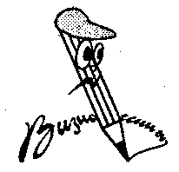
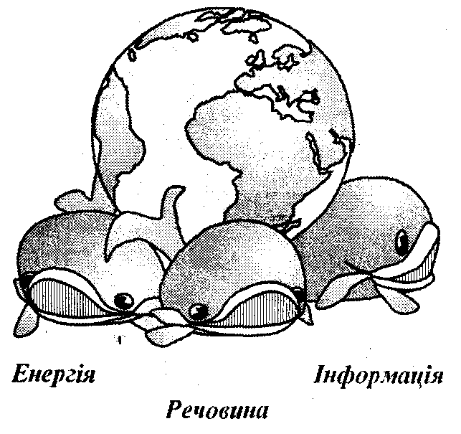
Інформація (від латинського слова informatio - роз'яснення, виклад) — це відомості про навколишній світ і процеси, що відбуваються у ньому.
Властивості інформації
Будь-яку речовину можна охарактеризувати за допомогою її властивостей, наприклад тверда, легкоплавка, білого кольору тощо. Інформація також має властивості, однак вони не настільки очевидні, як властивості речовини.
Спробуйте замислитися над тим, чому деякі люди відразу реагують на певну інформацію, тоді як інших ця інформація залишає байдужими. Чому біржовий маклер, почувши про падіння цін на акції, помчить продавати їх, а пересічний громадянин тільки позіхне на цю звістку? Річ у тому, що інформація буває важливою (корисною) і несуттєвою (у певному розумінні її можна назвати непотрібною). Відомості, корисні для однієї людини, виявляються непотрібними для іншої, оскільки вона не може їх використати.
Корисність — це одна з властивостей інформації. Іншою властивістю інформації є її актуальність. Наприклад, для вас важлива інформація про час відправлення поїзда, на якому ви маєте їхати. Однак ця інформація втрачає свою актуальність після того, як поїзд (на який ви, можливо, не встигли) уже рушив. Інформація про відправлення вашого поїзда важлива (або корисна) для вас, але є непотрібною для іншої людини.
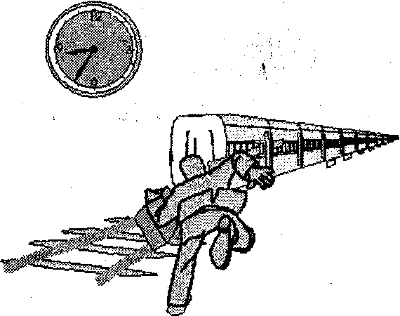
Серед інших властивостей інформації можна назвати достовірність. Якщо ви дізналися про повінь у Карпатах з інформаційної телепрограми, у якій показано наслідки повені, така інформація, швидше за все, буде достовірною. А якщо ви почули від приятеля про виверження вулкана в українських степах, то цю інформацію можна відразу визнати недостовірною. Розрізняють недостовірну інформацію, отриману в результаті навмисного перекручування (дезінформацію), і недостовірну інформацію як таку, що зазнала змін внаслідок перешкод.
Інформація може бути об'єктивною або суб'єктивною (може залежати або не залежати від думки будь-кого). Наприклад, повідомлення «вода у морі холодна» є суб'єктивним, тому що комусь вода може справді видатися холодною, а комусь — якраз. Водночас повідомлення гідрометеослужби «температура води +17 градусів» надасть цілком об'єктивну інформацію, що допоможе кожній людині визначитися: піти купатися чи ні.
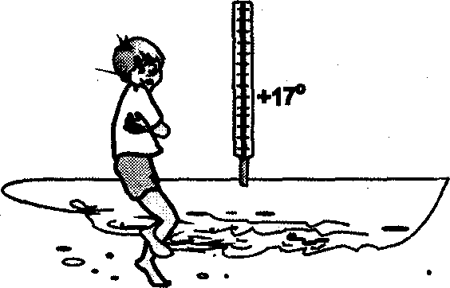
Істотною властивістю і водночас вимогою до інформації є її розпізнаваність. Інформація стає доступною лише за умови можливості розпізнавання знаків і сигналів, за допомогою яких вона передається. У багатьох реальних системах на корисний інформаційний сигнал накладаються перешкоди — шуми, що погіршують умови розпізнавання інформації. Коли у приміщенні вокзалу повідомляють про прибуття або відправлення поїзда, а ви не можете розчути це оголошення через шум у залі — це означає, що інформація не задовольняє вимозі розпізнаваності.
Якщо людина має прийняти рішення, базуючись на якійсь інформації, то вона спочатку оцінює, чи досить цієї інформації. Інакше кажучи, повна або неповна ця інформація. Припустимо, що ви зібралися на південь до моря, але з місцевого прогнозу погоди довідалися про очікуване похолодання. Чи досить цієї інформації, щоб відмінити виїзд? Очевидно, ні, оскільки, по-перше, погода на далекому півдні може не залежати від погоди у вашому місті, а, по-друге, ви поки що не знаєте, наскільки тривалим виявиться похолодання. Тобто у даному разі інформація про погоду є неповною.
Нарешті, інформація є нематеріальною категорією, проте вона може проявитися тільки через матеріальні процеси — сигнали. Будь-які перетворення інформації вимагають перетворення фізичних об'єктів.
Наведемо розглянуті нами властивості інформації:
• корисність;
• розпізнаваність;
• актуальність;
• повнота;
• достовірність;
• нематеріальність.
• об'єктивність;
Предмет та історія інформатики
Інформатика, яку ви розпочали вивчати, ввібрала у себе елементи інших класичних наук, передусім математики.
Інформатика — це розділ науки, що вивчає властивості інформації, а також закономірності її пошуку, збору, збереження, передачі й обробки.
Інформатика — одна з наймолодших наукових дисциплін, корені якої сягають у далеке минуле. Людина живе у світі інформації, і здавна існує необхідність її збереження та передачі. Першими сховищами інформації були бібліотеки. У середині VII ст. до н.е. при палаці ассирійського царя Ашшурбаніпала було велике зібрання глиняних таблиць. До нинішніх часів дійшла слава Александрійської бібліотеки, заснованої Птолемеєм, яка нараховувала на початок І століття 700 тис. одиниць. Кожний освічений правитель вважав своїм обов'язком сприяти розвиткові бібліотек. У Давній Русі перша бібліотека була заснована в 1037 р. Ярославом Мудрим при Софійському соборі у Києві. Якщо перші бібліотеки призначалися для вищих прошарків суспільства, то у ХVІІ—ХVШ ст. стала помітно збільшуватися кількість національних бібліотек, виникла необхідність систематизації книжкового фонду. У ті часи були закладені основи бібліотечної справи, а інформація, що зберігається в бібліотеках, стала доступною широкому колу читачів.
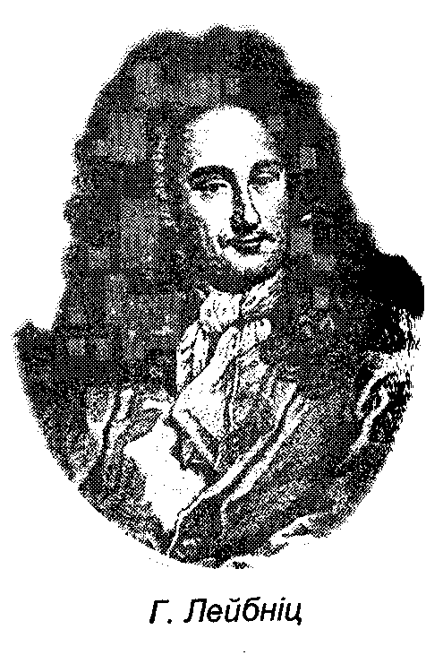
Однак не всі знання, що накопичуються і дбайливо зберігаються у книгах, відразу застосовуються на практиці. Можна згадати приклади незатребуваних винаходів Леонардо да Вінчі (літальний апарат, підводний човен, танк, парашут тощо), відкритих знову через 300 років. Прикладами, близькими до інформатики, є роботи французького вченого Блеза Паскаля (механічна підсумовувальна машина, XVII століття) і німецького фізика і математика Готфріда Лейбніца (арифметична лічильна машина для виконання чотирьох арифметичних дій, XVII століття). Лейбніц уперше висловив думку про можливість машинного моделювання людських функцій і ввів термін «модель». Крім того, він розробив двійкову систему числення, що згодом широко застосовувалася в обчислювальних машинах,
Ці роботи створили умови для появи сучасної інформатики. Однак як окрема наука вона сформувалася тільки в середині 60-х років XX століття. Вона стала результатом об'єднання бібліотечної справи, що існувала раніше, і нових галузей знання, що бурхливо розвивалися: кібернетики, обчислювальної техніки, засобів зв'язку тощо.
Розвиток обчислювальної техніки пов'язаний з іменами багатьох учених і дослідників. Ідея створення обчислювальної машини — прообразу сучасних комп'ютерів — належить видатному математику Джонові фон Нейману. Ним були розроблені принципи конструювання обчислювальної машини, якою керує розміщена в її пам'яті програма. Перший комп'ютер, у якому були втілені ці принципи, створений у 1949 р. англійським дослідником Морісом Уїлксом.
Справжнім вибухом у розвитку інформатики стала поява персонального комп'ютера (ПК) — першого масового інструмента переробки інформації. Це прискорило вторгнення інформатики в життя людини, змінило різні аспекти життя: роботу, побут, дозвілля тощо.
Інформаційні процеси
Діяльність сучасної людини тісно пов'язана з різними інформаційними процесами. Наведемо приклади таких процесів, у яких ви самі берете участь: записування домашнього завдання в зошит, прослуховування радіопередачі або магнітофонного запису, пошук телепрограми, яка вас цікавить, у газеті та, звичайно ж, робота на комп'ютері.
До інформаційних процесів належать пошук, збір, обробка, передача і збереження інформації.
Пошук інформації
Найпростішими прикладами пошуку інформації є використання предметного або алфавітного покажчиків у книзі, телефонному довіднику тощо. Системи, за допомогою яких здійснюється пошук інформації, називаються інформаційно-пошуковими системами.
Сучасні системи для пошуку існують у мережі Інтернет. Вони дають змогу знайти інформацію практично на будь-яку тему: від вирощування кактусів і прогнозу погоди до конструкцій будинків. Для початку пошуку потрібно ввести слово або словосполучення, що якнайкраще відбиває тему, яка вас цікавить, наприклад «Київська Русь» або «саламандра». Такі слова називаються ключовими словами і є запитом. Взагалі із запиту інформаційно-пошуковій системі починається будь-яка процедура пошуку. Система виконує пошук у масиві інформації таких документів, які задовольняють зробленому запиту. До того ж, успіх пошуку багато в чому залежить від точності формулювання запиту.
Як було зазначено раніше, до складу пошукової системи звичайно входить масив документів, у якому здійснюється пошук. Сучасні пошукові системи містять у собі не просто масиви документів, а банки даних. У них зберігається різноманітна інформація, необхідна фахівцям для вирішення практичних завдань. У сучасному світі існує величезна кількість банків даних, цікавих для економістів, політиків, інженерів, комерсантів, лікарів тощо.
Збір інформації
Збором інформації можна називати найпростіші дії, які ви вже не раз виконували. Це занесення нових записів до вашої телефонної книжки, щоденне вимірювання температури повітря тощо. Взагалі виконання будь-якого завдання, навіть найпрактичнішого, починається зі збору інформації. Наприклад, діяльність торговельної фірми пов'язана зі збором інформації про товари, що надійшли, і про продані товари, про отриманий виторг тощо. Робота потужного котла на теплоелектростанції обов'язково супроводжуватиметься збором даних про його робочі параметри: тиск пари, температура тощо. Зібрати усі ці дані вручну неможливо, тому це виконують системи, що працюють в автоматичному режимі. Такі системи звичайно називаються автоматизованими системами управління, або скорочено АСУ. Інформація, зібрана автоматизованими системами, записується у відповідні бази даних, на її основі можуть складатися електронні архіви.
Обробка інформації
Довкілля впливає на людину безпосередньо через органи чуттів або через прилади. Органи чуттів дають людині інформацію про навколишній світ, і завдання людини — вчасно цю інформацію обробляти. Спробуйте не встигнути обробити інформацію про рух автомашин, коли переходите вулицю!
Коли ви переходите вулицю, купляєте товар, переказуєте зміст книги, розв'язуєте задачу із заданою умовою, ви виступаєте в ролі тієї самої інформаційної системи, яка обробляє інформацію, що надходить до неї. Інформація, ще надійшла, називається вхідною інформацією. З цієї інформації після опрацювання утворюється якісно нова, вихідна інформація. У прикладі з переходом вулиці вхідна інформація — це дані про рух машин, а вихідна — це ваше рішення щодо того, чи варто переходити вулицю в даний момент.
Передача інформації
Інформація передається від джерела до одержувача інформації за допомогою сигналів. Точне або наближене відтворення отриманої інформації в якомусь іншому місці називається передачею інформації.
Процес передачі інформації передбачає існування джерела інформації, носія інформації й одержувача інформації. Наприклад, коли ви читаєте книгу, ви є одержувачем інформації, книга — джерело інформації, а папір, на якому вона надрукована, і друкарські фарби — носії інформації.
Передача інформації здійснюється у вигляді повідомлень (див. наступний параграф). Наприклад, у розмові люди обмінюються повідомленнями, що є звуковими коливаннями повітря (звук у цьому разі - носій інформації). При телевізійному способі передачі повідомлення виражаються зміною кольору та елементів переданого зображення. Повідомленням на морському флоті може бути певна послідовність знаків, що подається прапорцями. Глухонімі під час розмов розуміють одне одного завдяки тому, що їхні повідомлення виражаються мімікою та жестами. Регулювальник на автошляху повідомляє правила проїзду для водіїв, подаючи знаки руками і жезлом.
Збереження інформації
Для того щоб інформація могла стати надбанням багатьох людей, існують певні способи її збереження. Історія людства знає дуже багато таких способів. Це і наскельні малюнки, що створювалися на стінах печер за часів палеоліту. Це і глиняні таблички в стародавньому Вавилоні, що донесли до нас відомості про культуру шумерів і ассирійців, про перші системи числення. У Давньому Єгипті інформацію зберігали у вигляді рукописів на папірусі — матеріалі, який отримують з однойменної трав'янистої рослини. Словом „папірус" (німецькою мовою — Раріег, англійською — рарег) згодом був названий сучасніший носій інформації - папір. У XX столітті почали широко використовуватися способи збереження інформації на фото- і кіноплівці, на магнітній стрічці. Нині найбільші обсяги інформації містяться на електронних оптичних і магнітних дисках (докладніше див. наступний параграф).
Захист інформації
За сучасних умов, особливо під час роботи в мережах, існує постійна небезпека псування або втрати інформації. Захист інформації слід здійснювати у кількох напрямах. По-перше, це захист від випадкових чинників, тобто неправильних дій користувача, виходу з ладу апаратури. По-друге, це захист від злочинних дій, що полягають у розкритті конфіденційної (секретної) інформації, у несанкціонованому доступі до інформаційних ресурсів. Ці завдання виконують служби безпеки, які забезпечують цілісність та надійність даних, засекречування даних, контроль доступу до інформації і захист від збоїв апаратури.
Контрольні запитання
1. Що таке інформація?
2. Назвіть властивості інформації.
3. Наведіть приклади повної і неповної інформації, достовірної і недостовірної інформації.
4. Що розуміється під властивістю розпізнаваності інформації?
5. Що є предметом інформатики?
6. Назвіть імена вчених — засновників інформатики.
7. Які процеси називаються інформаційними?
8. Наведіть приклади процесів обробки і збереження даних.
9. У чому полягає захист інформації?

§ 2. Системи числення
У цьому параграфі ви вивчите:
- одиниці інформації;
- поняття системи числення;
- системи числення, які застосовуються в обчислювальній техніці;
- переведення чисел з однієї системи до іншої.
Одиниці інформації
У попередньому параграфі ми розглянули властивості інформації. Тепер спробуємо з'ясувати, чи можна визначити кількість інформації та якими одиницями вона вимірюється.
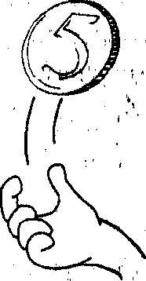
Основною одиницею інформації в обчислювальній техніці є біт. Що таке біт, найпростіше зрозуміти на прикладах ситуацій, коли нам потрібно зробити вибір із двох варіантів. Скажімо, ви кидаєте монету, що може впасти одним з боків («орел» або «решка»). До підкидання монети інформація про те, яким боком упаде монета, відсутня. Після того як монету підкинуто і ви дізналися про результат, вважайте, що ви отримали інформацію, яка дорівнює 1 біт. Така сама кількість інформації буде міститися у відповідях на запитання: «У якій руці цукерка?», «Хто першим вийде з дверей під'їзду: чоловік або жінка?».
Біт — це найменша порція інформації, яку одержують при виборі між двома подіями.
Назву «біт» для одиниці інформації обрано не випадково. Подія, що має два виходи, може бути записана за допомогою двох цифр: 0 і 1.Число, що набуває двох значень, називається двійковим числом, або англійською мовою Віnary Digit (скорочено bit - біт). У дослідах із монетою випаданню «орла» можна надати значення 0, а «решки» — 1.
Надалі ми вивчимо двійкові числа, тобто числа, що складаються із нулів і одиниць. Такими числами в обчислювальній техніці подається будь-яка інформація (див. наступний параграф).
Біт — одиниця досить дрібна, її недостатньо для вимірювання обсягів інформації, якими оперують сучасні комп'ютери та інші обчислювальні пристрої. Тому використовують більші одиниці, основною із них є байт:
1 байт = 2³ = 8 біт
Байт кратний біту і є послідовністю з восьми двійкових знаків 0 і 1, наприклад, 10110100 або 00101110.
Ще більшими одиницями інформації є одиниці, кратні байту:
1 Кбайт (кілобайт) = 2¹⁰ = 1024 байт 1 Мбайт (мегабайт) = 2¹⁰ = 1024 Кбайт 1 Гбайт (гігабайт) = 2¹⁰ = 1024 Мбайт
Зверніть увагу, що префікс «кіло» означає не 1000, а число 1024. Саме стільки дає піднесення двійки в десятий степінь.
Загальні відомості про системи числення
Якщо вам на уроці пропонують записати будь-яке число, ви не замислюючись, зображаєте його за допомогою арабських цифр: 0, 1, 2,.. 9. Ці цифри утворюють десяткову систему числення, і саме в ній викладається шкільна арифметика.
Система числення — це позначення чисел і прийоми роботи з ними. Мінімальний набір знаків, якими позначається число, називається алфавітом. Кількість знаків у алфавіті називається основою системи числення.
Отже, у десятковій системі алфавіт утворений цифрами 0, 1, 2,.. 9, а основа дорівнює 10. З нею пов'язана назва системи.
Зауважимо, що системи числення, незважаючи на свою простоту та природність, є результатом тривалої еволюції. Десяткова система виникла в результаті обчислень за допомогою пальців. З'явилася вона в Індії у V столітті та була викладена арабською мовою у рукописах, датованих IX століттям. Тому цифри цієї системи називаються арабськими.
Давні шумери, які жили у Південному Дворіччі в III тисячолітті до нашої ери, застосовували систему, алфавіт якої складався з шістдесяти цифр. За допомогою цієї системи можна було пронумерувати секунди у хвилинах, а хвилини —, у годинах. Крім поділу часу на години, шумери запровадили поділ кутів на градуси, мінути і секунди. Один кутовий градус містить 60 мінут, тобто 1° (градус) = 60'' (мінут) і 1´ = 60" (секунд). Така система називається шістдесятковою.
Двійкове числення не таке давнє, як десяткове або шістдесяткове: воно було запропоноване у XVII ст. Готфрідом Лейбніцем. Алфавіт двійкової системи складається лише з двох цифр — 0 і 1. В інформатиці, крім двійкової системи; часто застосовується шістнадцяткова (основа дорівнює 16).
Запис чисел у двійковій системі
Розглянемо структуру звичних для вас десяткових чисел. У десятковій системі числення число можна подати як суму внесків розрядів: одиниць (10⁰), десятків (10²), сотень (10³) тощо. Наприклад, число 888 записується як сума:
888 = 8·00 + 8·10 + 8·1= 8·10² + 8·10¹ + 8·10⁰ Аналогічно зображається число і у двійковій системі, із тією відмінністю, що в цій системі числа виражаються тільки за допомогою двох цифр: 0 і 1, а основою системи є 2. Наприклад, число 5 записується так:
5 = 1·2² + 0·2¹ + 1·2⁰ Зобразимо у двійковій системі перші числа натурального ряду:
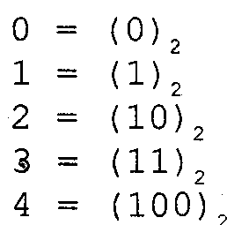
Тут двійкові числа позначені у круглих дужках з індексом 2 для того, щоб відрізнити їх від десяткових чисел. Перші дві цифри (0 і 1) у двійковій системі мають такий самий вигляд, як і в десятковій, тому що записуються за допомогою одного розряду. При переході до третьої цифри ("двійки") у двійковій системі потрібен ще один розряд, бо молодший розряд уже заповнений. До нового розряду записуємо 1, а у молодшому розряді лишається 0: (10)₂ = 2. Далі заповнюємо молодший розряд і отримуємо (11)₂ = 3. Для запису наступної цифри потрібно розкривати новий розряд, тому що наявні вже заповнені. До нового розряду записуємо 1, а молодші розряди "зануляємо". В результаті отримуємо: (100)₂ = 4. Представлення наступних цифр (5, 6, 7) виконуємо послідовним заповненням двох перших розрядів за принципом зворотного "старшинства": спочатку заповнюється молодший розряд, а потім — старший. Коли заповнено всі три розряди, відкриваємо новий, і т.д. За допомогою чотирьох двійкових розрядів ми зможемо записати не лише алфавіт арабських цифр, а й дійти до числа 15, яке має вигляд (1111),
Будь-яке двійкове число, як і десяткове, можна записати у вигляді суми степенів основи, наприклад,
(110110)₂ = 1·2⁵ + 1·2⁴ + 0·2³ + 1·2² + 1·2¹ + 0·2⁰
Цьому числу відповідає десяткове число 54. Отже, запис числа у двійковій системі набагато довший, ніж у десятковій. Наприклад, для числа 54 досить Лише двох десяткових розрядів, тоді як у двійковій — шість.
Незважаючи на високу розрядність двійкових чисел, саме двійкова система стала основою побудови обчислювальних машин, тому що електронні елементи (тригери), які застосовуються в обчислювальній апаратурі, відтворюють і розпізнають лише два стани — 0 і 1. Для сучасних комп'ютерів, які можуть за один Такт роботи опрацьовувати до 64 розрядів, висока розрядність не проблема.
Виникає запитання: скільки чисел можна записати за допомогою п бітів, тобто n-розрядних двійкових чисел? Відповідь отримати неважко, якщо порівняти двійкову систему з десятковою. У десятковій системі за допомогою двох розрядів можна записати 100 (=10·10) чисел від 0 до 99. Трьома розрядами можна подати вже 1000 (10·10·10) чисел. Отже, кількість чисел, які можна подати п розрядами, дорівнює $a^{n}$, тобто n-му степеню основи а. Для двійкової системи кількість чисел, що записуються за допомогою п бітів, дорівнюватиме $2^{n}$.
Двійкова арифметика
Розглянемо правила виконання арифметичних дій з двійковими числами. Для їхнього додавання та множення застосовують такі таблиці:
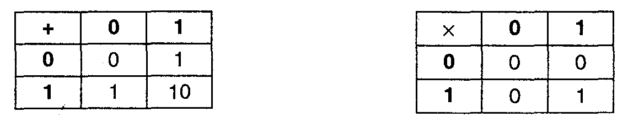
Якщо додаєте 1+1, відбувається перенесення одиниці до старшого розряду, як для десяткових чисел. Як приклад додамо два двійкових числа, однак, на відміну від ЕОМ, скористаємося записом у стовпчик, причому праворуч наведемо звичайний запис у десятковому коді:
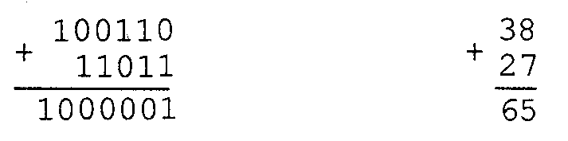
Множення двійкових чисел не складніше (а, може, й простіше), ніж у десятковій системі. Наприклад:
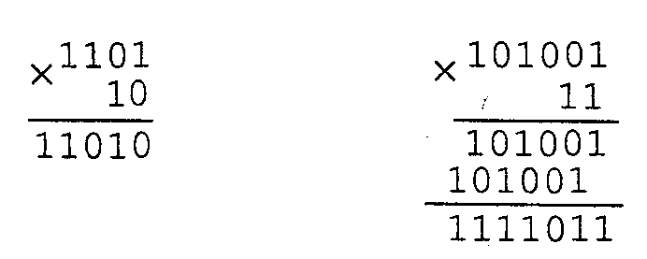
Нарешті, двійкові числа можна ділити одне на інше. Цю операцію краще виконати звичним способом - "куточком". Почнемо з найпростішого: розділимо 101 на 100, тобто 5 на 4;
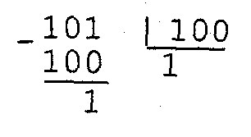
Уся операція виконується так само, як і для десяткових чисел. Знаходимо найбільший дільник у старшому розряді (його записуємо під знаком куточка) І залишок (він записується під рискою).
Розглянемо складніший приклад. Знайдемо результат ділення 1101000 на 101:
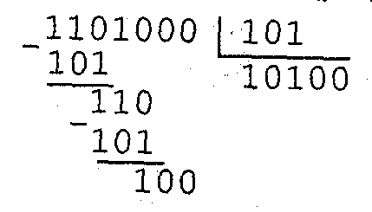
У наведеному прикладі переведіть двійкові числа у десяткові та визначте! для яких чисел виконувалося ділення та який отримано результат.
Вісімкові й шістнадцяткові числа
Двійкова система числення призводить до довгого запису чисел, який важко сприймається під час читання з паперу або екрана монітора. Тому в інформатиці часто використовують ще дві системи для компактнішого запису чисел. Це вісімкова і шістнадцяткова системи числення, які зручніші від двійкової для запису чисел на папері або введення з клавіатури. Ці системи є допоміжними, тому що комп'ютер "знає" лише двійкову систему.
Вісімкові числа записують за допомогою алфавіту 0, 1,...7, тоді як алфавіт шістнадцяткової системи числення складається з арабських цифр і перших літер латинського алфавіту:
0, 1, 2, 3, 4, 5, 6, 7, 8, 9, А, В, С, D, Е, F
Основи цих двох систем є степенями числа 2 (8 = 2³ і 16 = 2⁴), тому двійкові числа зручно записувати у цих системах. Так, для переведення цілого двійкового, числа до вісімкової системи розбиваємо його на групи справа наліво по три цифри у кожній, наприклад:
1101011 = 1 101 011
Кожну трійку цифр (вони називаються двійковими тріадами) подамо як вісімкове число:
1101011 = 1 101 011 = (153)₈
Якщо потрібно перетворити вісімкове число на двійкове, то навпаки, замість кожної вісімкової цифри запишемо групу з трьох двійкових чисел — тріаду.
До шістнадцяткової системи двійкові числа переводяться аналогічно. Відмінність лише в тому, що двійковий код розбивається на групи не з трьох, а з чотирьох цифр (двійкові тетроди), наприклад:
11010101110 = 110 1010 1110 == (6АЕ)₁₆
Шістнадцяткові числа позначають літерою Н у кінці числа, наприклад (6АЕ)₁₆= 6АЕН.
Числа, подані у вісімковій системі, майже такі самі компактні, як і десяткові, а у шістнадцятковій — компактніші від десяткових. За допомогою вісімкового

шістнадцяткового коду — 16^{n} чисел. У параграфі «Кодування інформації» покажемо, як за допомогою шістнадцяткових чисел компактно записують коди різноманітних символів.
Відповідність різних систем числення
На завершення наведемо таблиці відповідності чисел від 0 до 10 у десятковій, двійковій, вісімковій і шістнадцятковій системах.
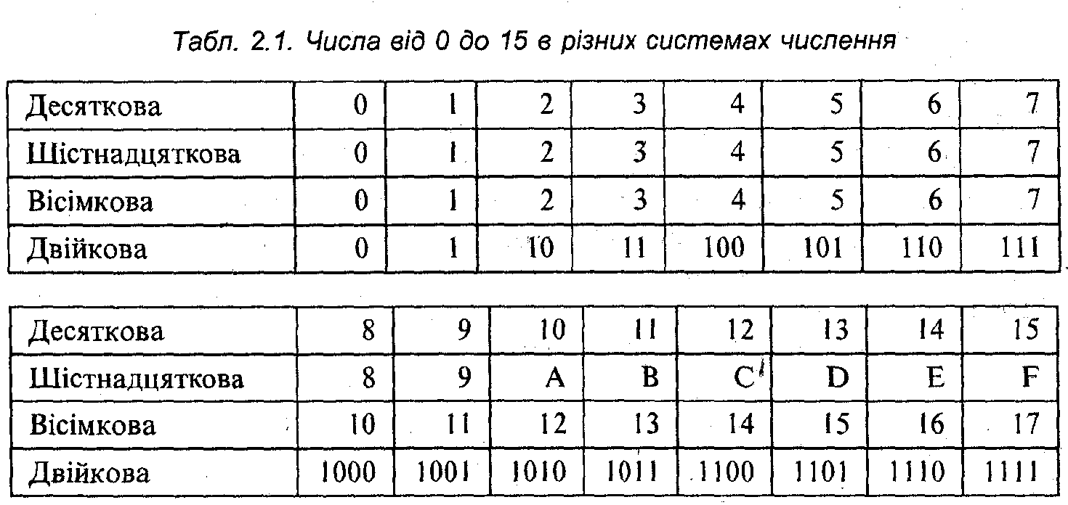
Зверніть увагу на те, що чим більша основа системи числення, тим коротший код числа. Наприклад, число 14 у двійковій системі записується чотирма розрядами, а у шістнадцятковій системі для цього потрібен лише один.
Контрольні запитання
І, Що таке система числення?
2. З яких знаків складається алфавіт десяткової та двійкової систем?
3. Чому в обчислювальній техніці основою є двійкова система числення?
4. Які правила додавання двійкових чисел?
і. Запишіть таблицю множення двійкових чисел.
6. З яких символів складаються алфавіти вісімкової і шістнадцяткової систем?
7. Яка перевага вісімкової або игістнадця'пкової системи порівняно з двійковою?
8. У яких одиницях вимірюється кількість інформації?
9. Які співвідношення між одиницями байт, Кбайт, Мбайт і Гбайт?

§ 3. Повідомлення. Способи передачі і збереження інформації. Носії інформації
У цьому параграфі ви вивчите:
- поняття про повідомлення;
- принцип передачі інформації;
- аналогове і цифрове подання інформації;
- способи збереження інформації;
- носії інформації.
Повідомлення
Для інформації важлива форма її подання. Звичніше виражати інформацію природною мовою спілкування. Одна й та сама інформація може мати різні форми, наприклад відомості про погоду можуть бути висловлені російською або українською, англійською або німецькою мовою.
Мова спілкування — далеко не єдина форма подання інформації. Коли потрібно оперувати з числами і величинами, використовують різні символьні позначення, наприклад, v - швидкість, т - маса, t - час тощо. В обчислювальній техніці інформацію найчастіше подають у двійковій системі, тобто за допомогою двох чисел 0 і 1.
Інформація, виражена за допомогою літер, чисел, математичних \ символів, природної мови, називається повідомленням. Повідомлення - це різні форми подання будь-якої інформації.
Наприклад, повідомленням є текст даного абзацу або речення. Також повідомленнями будуть такі записи:
2 · 2 = 4
Олексій пройшов 12 кілометрів
Сьогодні вівторок
1011010001
Однак повідомлення не обов'язково має складатися з письмових знаків. Можливі повідомлення, у яких знаками є умовні рухи або жести, що їх часто використовують замість слів для передачі інформації (мова глухонімих, жести регулювальника на автошляху тощо).
Принцип передачі інформації
Сучасні засоби передачі інформації, якими б складними вони не були, діють за простою схемою, запропонованою Шеноном (мал. 3.1). Інформація від джерела інформації надходить до передавача, що звичайно містить кодувальний пристрій. У кодувальному пристрої формується повідомлення, яке по каналах зв'язку передається до одержувача. У декодувальному пристрої приймача одержувача відбувається перетворення повідомлення до вигляду, прийнятного для одержувача інформації.
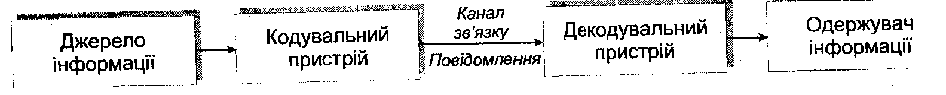
Як канали зв'язку можуть використовуватися комп'ютерні мережі (локальні, Інтернет), засоби телекомунікації (телефонні лінії, радіотелефони), а також зовнішні накопичувачі інформації. Наприклад, на своєму комп'ютері ви скопіювали на дискету нову гру і передали її приятелеві. Дискета в цьому разі – це канал зв'язку між двома автономними (тобто не підключеними до мережі) комп'ютерами.

Сигнали бувають неперервними (аналоговими) або дискретними (імпульсними)
перервних сигналів можуть бути електричний сигнал від мікрофона, напруга живлення в електромережі, сигнал, підведений до звукових колонок, тощо.
Дискретні сигнали описуються функцією и(т), яка у певні моменти часу змінюється стрибкоподібно. На мал. 3.2 показано функцію дискретного сигналу, вона є послідовністю прямокутних імпульсів і на вигляд нагадує стовпчики
діаграми.
Відповідно до видів сигналів розрізняють два способи подання інформації:
аналоговий - за допомогою неперервних сигналів. Прикладами аналогових способів передачі сигналу є людська мова, радіо, звукозапис на магнітні
стрічки тощо;
цифровий - за допомогою дискретних сигналів. Найяскравішим прикладом дискретного способу зображення інформації є обчислювальні процеси у
комп'ютерах.
Майже всі сигнали, що обробляються комп'ютером, є дискретними. Наприклад, при натисканні клавіш на клавіатурі формуються дискретні сигнали, які надходять у комп'ютер. Сигнали, якими комп'ютер обмінюється з іншими пристроями (принтером, монітором тощо), також є дискретними.
Багато сигналів спочатку є неперервними, тому перед обробкою на комп'ютері їх слід перетворити на дискретні. Як відбувається таке перетворення, найпростіше розглянути на такому прикладі: нехай є аналоговий сигнал - електрична напруга, подана графіком на мал. 3.2. Ця напруга приблизно, зображається низкою дискретних значень, тобто у вигляді східчастої функції (стовпчиків). Чим більше стовпчиків і, відповідно, менша відстань між ними, тим точніше дискретний сигнал наближатиметься до початкового аналогового сигналу. Однак збільшення кількості стовпчиків (дискретних значень, що враховуються)! зумовлює істотне зростання обсягу обчислень, що виконуються комп'ютером.?' Отже, для обчислень потрібен комп'ютер більшої потужності, щоб зберігати таі обробляти великі масиви інформації. ^{Л}
Кількість інформації в дискретному повідомленні
Розглянемо дискретне повідомлення, що складається з послідовності сим-і волів, наприклад, 01001010001000111010. Неповідомлення може означати амплі-І туду сигналу у певний момент часу, а може й відповідати паролю користувача,! який вводиться до комп'ютера. У даному разі це не важливо, тому що ми розглядатимемо повідомлення абстрактно, не заглиблюючись у його зміст.
Як визначити кількість інформації, яку вміщено в наведеному повідомленні?^ Згадаємо, що мінімальною одиницею інформації є біт. Кожному біту відповідає ] один розряд у запису двійкового числа, і
Кількість інформації, що міститься у повідомленні з двійкових чи- \ сел, дорівнює кількості бітів у цьому повідомленні.


V
У наведеному вище повідомленні 20 двійкових розрядів. Тобто кількість інформації, що містить це повідомлення, дорівнює 20 біт. Одержуємо дуже простий і наочний результат: кількість інформації у двійковому коді дорівнює загальній кількості 0 і 1.
Збереження даних і носії інформації
У першому параграфі (див. пункт «Збереження інформації») наводилися різні приклади носіїв інформації: глиняні таблички, папір, магнітні диски. Всі вони можуть зберігати інформацію тривалий час, тому їх відносять до довгострокових носіїв інформації. Існують також короткочасні носії інформації, наприклад, це хвилі різної природи: звукові хвилі при зв'язку голосом, електромагнітні хвилі для радіозв'язку. Короткочасну інформацію несуть також міміка, жести, людська мова, телефон, радіо.
У комп'ютерній техніці на носій інформації записуються дані в двійковому коді, тобто у вигляді нулів і одиниць. Основною характеристикою накопичу-вачів є їхня інформаційна ємність.
Інформаційна ємність - це максимальна кількість інформації, що може бути записана в пристрій збереження інформації (наприклад, у пам'ять або на диск).
У персональних комп'ютерах для збереження інформації використовується накопичувач на жорсткому магнітному диску (НЖМД) або, простіше, жорсткий диск («вінчестер»). Накопичувач містить власне магнітний диск - носій інформації, а також допоміжні системи: позиціонер і комплект магнітних головок. Все це розміщується в герметичне закритому корпусі. Максимальна ємність жорстких дисків на даний момент уже перевищила 50 Гбайт.
У комп'ютері є також спеціальний дисковод СО-К.ОМ, у який можуть вставлятися лазерні компакт-диски, що е не магнітними, як у вінчестерах, а оптичними носіями іїкЬоомації. Лазеоні диски містять до 640 Мбайт інсЬоомаиії.
попи застосовуються для збереження на них великих програм, енциклопедій, ігор,
Високоякісних аудіо- і відеозаписів.
Найбільш популярними для збереження і перенесення невеликих обсягів інформації є дискети. Дискета - це носій інформації, що застосовується у нако-Пичувачах на гнучких магнітних дисках (НГМД). Випускаються дискети, як ' Правило, із вміщеним у пластмасовий футляр диском діаметром 3,5 дюйма. Такі дискети звичайно мають ємність 1,44 Мбайта. Раніше використовувалися також
дискети 5,25 дюйма ємністю 1,2 Мбайта.
Контрольні запитання
І Наведіть приклади повідомлень.
2, У чому полягає принцип передачі інформації Шенона"?
1, Які сигнали називаються аналоговими, а які - імпульсними?
4, Наведіть приклади аналогової і цифрової інформації.
\, Чому в обчислювальній техніці узята за основу двійкова система числення?
6. Переведіть у двійкову систему десяткові числа 11, 27, 96.
7. Яка кількість інформації міститься в повідомленні, що складається з 1024 двійкових
знаків? .\"
І, Назвіть відомі вам типи носіїв інформації.
9. Яка кількість інформації міститься в повідомленні, що складається з 1024 двійкових
•і паків?
10.Ємність дискети становить 1,44 Мбайт. Чому дорівнює ця ємність у кілобайтах і в байтах?
§ 4. Кодування інформації
У цьому параграфі ви вивчите:
- кодування числової і текстової інформації;
- принципи формування зображення в комп'ютері;
- характеристики кольорів;
- принципи кодування звуку.
Поняття кодування
Як сказано раніше, дискретна форма подання інформації забезпечує значні Переваги практично у всіх інформаційних процесах. Тому в тих випадках, коли первинний сигнал має аналогову форму, здійснюється його перетворення до дискретного виду. Надалі дискретний сигнал підлягає кодуванню.
Кодування - це відображення дискретного повідомлення у вигляді певних сполучень символів. Сукупність правил, за якими виконується кодування, називається кодом (від французького слова соае - кодекс, звід законів). Інакше кажучи, код - це правило відображення інформації.
Завдяки кодуванню комп'ютер може обробляти різноманітну інформацію:
числову, текстову, графічну, звукову, ві'део. Всім цим видам інформації після кодування надається вигляд послідовності електричних імпульсів, у якій наявність імпульсу позначається одиницею, а його відсутність - нулем.
Кодування чисел
Через те що комп'ютер оперує з двійковими числами, будь-яку введену до ііі.ого інформацію потрібно подавати у вигляді двійкового коду. Наприклад,
ииіуіі ми іП4Л-'^1"ІвІ 1'ІМ'Ч
коли користувач уводить із клавіатури десяткові числа, вони відразу перство' рюються на двійкові числа (це процес кодування). З цими числами комп'ютер виконує необхідні арифметичні операції. Отриманий результат комп'ютер мож« вивести на екран монітора або на принтер. Щоб користувач зміг зрозуміти виведену інформацію, числа мають бути знову подані в десятковій системі (процес декодування).
Існують різні методи перетворення чисел з однієї системи в іншу. розгля'» немо найпростіший, що називається ділення на основу. Нехай потрібно перевести в двійкову систему число 47. Виконаємо послідовні ділення на 2, а остачу запишемо в круглих дужках:
47:2=23+(1)
23:2=11+(1)
11:2=5+(1)
Тепер випишемо отриману остачу послідовно знизу вгору (адже кожне ділен-1 ня означає перехід до старшого розряду). У результаті одержимо двійкове число| 101111. Можете перевірити, що воно справді дорівнює 47.
Зробимо тепер за описаною схемою зворотне перетворення числа 101111 у де-' сяткову систему, пам'ятаючи, що основа «нової» системи дорівнює 10 = (ІОЮ)^
101111 : 1010'= 100 +(111) 100 : 1010 = 0 + (100)
Щоб одержати десяткове зображення числа 47, виразимо остачу в десят-| кових числах: 100 = 4 і 111 = 7.
Максимальне число, яке може обробляти комп'ютер, визначається розряд-, ністю процесора (див. наступну главу). Процесори перших персональних] комп'ютерів (ПК), що з'явилися на початку 80-х років, були 8-розрядними. Тому| максимальне оброблюване число не могло перевищувати (1111 1111)д = 255.' Згодом розрядність процесорів зросла: з'явилися 16-, 32- і, нарешті, 64-розрядні процесори. Відповідно зросли і можливості ПК щодо обробки числової інформації.
Кодування текстової інформації
Кодування тексту, що вводять в комп'ютер, відбувається найпростішим способом: кожному знаку (символу) відповідає двійкове число. Правила відповідності або правила кодування записують до таблиці, що називається кодовою.
Кодова таблиця - це таблиця, що встановлює відповідність між символами алфавіту і двійковими числами. Ці числа називаються кодами символів і відповідають внутрішньому зображенню символів у комп'ютері. <
Кодову таблицю називають також кодовою сторінкою. Як працює кодова таблиця? Коли ви натискаєте будь-яку клавішу на клавіатурі, електронна схема клавіатури формує певний двійковий код. Наприклад, якщо ви натиснули на клавішу цифри «І», клавіатура персонального комп'ютера сформує двійковий код 00110001. При натисканні на клавішу «2» утвориться код 00110010 тощо. Залежно від натиснутої клавіші утворюється той чи інший двійковий код, що задається кодовою таблицею.
Скільки символів можна закодувати у семирозрядній кодовій таблиці? Оскільки за допомогою одного розряду (0 або 1) можна присвоювати номери тільки двом символам, семирозрядні числа дають можливість перенумерувати 2⁷ = 128 символів. Такої кількості можливих кодів вистачає для кодування в таблиці А8СП літер одного алфавіту (англійського), і залишаються ще вільні коди для
керуючих і різних спеціальних символів: %, #, &,:, -, ", *, $ та ін.
Якщо в комп'ютері потрібно підтримувати два алфавіти, наприклад англійський і російський, то семи розрядів коду (128 символів) уже недостатньо. Тому для кодування символів використовується 8-бітний код. Старші розряди в кодо-ні й таблиці пробігають ряд значень від 0 до 15 (а не від 0 до 7, як у А8СП), Двійковим кодом завдовжки 8 бітів можна закодувати 2⁸ = 256 символів. Кожному символу відповідає своя унікальна послідовність із восьми нулів і одиниць,
яка може набувати значення від (00000000)^ до (1111111 \)у ,
Звичайно для кожного алфавіту розробляється своя кодова сторінка. Перш 128 кодів (перша половина таблиці) призначаються для таблиці А5СІІ - ці коді е стандартними й обов'язковими для всіх кодових сторінок. Наступні коди - ' 128 до 255 (друга половина таблиці) - віддаються під національний стандарт
тобто під алфавіт тієї чи іншої мови.
У 90-ті роки було розроблено стандарт ипісоае, згідно з яким для подання кожного символу використовуються два байти. Це дає можливість закодувати . дуже велику кількість символів з різних алфавітів (теоретично 2¹⁶ = 65536 символів). У документах Цпісооіе можуть застосовуватися, наприклад, математичні' символи, кирилиця, латинські та грецькі літери і навіть китайські ієрогліфи. При застосуванні стандарту ипісоДе немає необхідності у кодових сторінках.
Ми описали перетворення символів (або тексту) у двійкові коди, що вико", нується в пристрої введення. Під час виведення інформації з комп'ютера відбу-' вається зворотне перетворення: двійковий код кожного символу переводиться в
звичайне (графічне) зображення так, щоб ця інформація могла бути прочитана| людиною. ;
Формування зображення в комп'ютері
Зображення на екрані монітора дуже нагадує аркуш паперу в клітинку
(мал. 4.1). Кожна така клітинка зафарбована своїм кольором і називається пік-і селем. І
Піксел - це мінімальний елемент зображення, що формується на екрані монітора.
Щільно розташовані піксели поліпшують зображення на екрані монітора..! Зверніть увагу: на поданому малюнку межа об'єктів схожа на сходинки. Це ^ пов'язано з тим, що щільність пікселів не висока. Висока щільність пікселів) утворює чіткішу межу об'єктів зображення. :
Щільність пікселів вимірюється як кількість пікселів на одиницю довжини.„ Найпоширенішими одиницями є так звані аїрі ((іої$ рег іпсЬ - кількість точок на^ дюйм, 1 дюйм=2,54 см). Одиниця сірі загальноприйнята в галузі комп'ютерної' графіки і видавничої справи. Звичайно щільність пікселів для екранного зобра-1 ,,,,,,,,,,, ження становить 72 гірі або 96 о.рі.
Найпростішим видом зображення є чорно-біле,^{:і} що складається з білих і чорних пікселів. Його також називають бітовим, оскільки воно кодується . за допомогою двох цифр: ' О (білий колір) і 1 (чорний колір). Тобто у чорно-білому зображенні одному пікселу відповідає один біт інформації.
Щоб піксели відображали кольори, із кожним
пікселом зв'язується більше ніж один біт інформації про колір. Наприклад, якщо кожному пікселу приписати 4 біти колірної інформації, можна буде відобразити 2⁴ = 16 кольорів.
Змішування кольорів
Найзручніше подавати кольори як результат змішування основних (базо-»их) кольорів. До таких належать червоний (гей),.зелений (§гееп) і синій (Ьіие) Кольори. Ще один компонент, який бере участь у створенні кольорового зображення, - це яскравість (іпїепвіїу - інтенсивність).
Змішування кольорів на екрані монітора аналогічне зміщуванню акварельних фарб на папері, але з однією відмінністю. Колір акварельних фарб утворюється внаслідок відбиття світла, яке падає на них, тоді як колір на екрані формується в результаті випромінювання світла. Тому, коли ви змішуєте на ЇОііері три основні фарби (червону, зелену і синю), то одержуєте чорний колір. А Ірм змішуванні цих самих кольорів максимальної яскравості на екрані утворюється білий колір.
При змішуванні максимально яскравих червоного і зеленого кольорів утворюється жовтий колір. Якщо ж яскравість червоного і зеленого кольорів невелика, утвориться коричневий колір. Змішування чотирьох основних компонентів' кольору можна описати за допомогою табл. 4.2.
Табл. 4.2. Кодування кольорів у 4-бітній палітрі
Колір | Яскравість | Червоний | Зелений | Синій
Чорний | 0 | 0 | 0 | 0
Сірий | 1 | 0 | 0 | 0
Синій | 0 | . 0 | 0 | 1
Світло-синій | 1 | 0 | 0 | 1
Зелений | 0 | 0 | 1 | 0
Світло-зелений | 1 | 0 | 1 | 0
Блакитний | 0 | 0 | 1 | 1
Світло-блакитний * | 1 | 0 | 1 | 1 •
Червоний | 0 | 1 | 0 | 0
Рожевий | 1 | 1 | 0 | 0
Коричневий | . 0 | 1 | 1 | 0
Жовтий | 1 | 1 | 1 | 0
Пурпуровий | 0 | 1 | 0 | 1
Світло-пурпуровий | 1 | . 1 | 0 | 1
Світло-сірий | 0 | 1 | 1 | 1
Білий | 1 | 1 | 1 | 1
Розглянемо можливості колірних палітр великого розміру. За допомогою К бітів можна відобразити усього 256 кольорів (2⁸ = 256). Цієї кількості кольорів обмаль, щоб одержати якісну картинку на екрані. Однак цілком достатньо, щоб відобразити різні відтінки сірого кольору (усього 256 відтінків). Приклад картинки, отриманої в сірих кольорах, показано на мал. 4.1.
Для відображення великої кількості кольорів піксели мусять містити більше| бітів інформації. Кількість доступних кольорів N виражається формулою:
N = 2сі ,
де (і - показник степеня, рівний кількості бітів у пікселі. При (1=4 можуть бут? відображені 16 кольорів.
Показник гі називається також глибиною кольору. Чим більша глибина ко-| льору, тим більше відтінків кольорів можна відобразити на екрані. Якщо глибин| кольору становить 16, можна відобразити 65536 кольорів. Для високоякісногід відтворення кольору потрібно вже як мінімум 24 біти у кожному пікселі. У цьом^ разі підтримується до 16 мільйонів кольорів. Така глибина кольору застосо-і вується, наприклад, при обробці високоякісних фотографій, а також зображені для журналів та ілюстрованих книг.
Кодування звуку
Нагадаємо, що звуки, які створюються будь-яким об'єктом (людиною, ав^ томобілем, собакою тощо), є ділянки коливання повітря. Ділянка стиснутого повітря виникає за ділянкою розрідженого повітря, і ці ділянки поширюються в просторі.
Звукові колонки, підключені до комп'ютера, також відтворюють коливання повітря. Ці коливання утворюються завдяки тому, що до колонок підводиться електричний сигнал, який змушує їх звучати. Сигнал, що підводиться до колонки, за формою нагадує 'сигнал, створений спочатку джерелом звуку: диктором, співаком, музичним інструментом. Однак сигнал у колонці - це не точна копія сигналу від мікрофона, оскільки сигнал на своєму шляху зазнає декількох^ перетворень.
Неперервний електричний сигнал від джерела звуку (наприклад, мікрофона)' має бути перетворений на дискретний сигнал. Таке перетворення ми вже розглядали у § 2. Розмір імпульсів дискретного сигналу має дорівнювати амплітуді аналогового сигналу від джерела звуку. Щоб перетворення на дискретний сиг-] нал було достатньо точним, імпульси мають часто виникати один за одним.
Амплітуди імпульсів надалі наближено зображаються як двійкові числа. Весь діапазон зміни амплітуди розбивається на множину дискретних значень (звичайно це 2¹⁶ = 65 536 значень). І амплітуді імпульсу надається найближче дискретне значення. Внаслідок усіх цих перетворень для звукового сигналу! утворюється послідовність двійкових чисел.
Зворотне перетворення дискретного сигналу на аналоговий виконується в спеціальних пристроях, підключених до комп'ютера, - звукових платах. За наявності звукової плати ви можете прослуховувати на комп'ютері цифрові музичні :
диски. Сучасні звукові плати працюють зі звуком, який зображається як 16-бітні двійкові числа (звідси і кількість значень амплітуд звукового сигналу, що дорівнює 65 536).
Контрольні запитання
І. Що таке код і у чому полягає кодування інформації'?
2. У якій системі числення здійснюється обробка чисел у комп'ютері?
3. Що таке кодування АЗСІІ?
4. Знайдіть методом ділення на основу двійкові коди чисел 40, 123, 513.
5. Переведіть у лсся іконнії код чнсла'(ІООІООІО), і (ІООІОІОІ 1),.
й. Як формується картинка на екрані монітора';
7, Що таке піксел? N. Чим визначається чіткість меж об'єктів, зображених на екрані?
О Що таке базові кольори і глибина кольору? 10. Як кодуються різні кольори? (11, Як виконується кодування звуку?
Вправи
д1, 'Знайдіть кількість пікселів у рядку зображення, якщо довжина рядка дорівнює 29 см, а
^ роздільна здатність екрана - 72 ефі.
Ї: Яким буде розмір зображення на екрані монітора (у сантиметрах), якщо відомо, що розділь-— на здатність становить 72 сірі, ширина зображення - 800 пікселів, а висота - 600 пікселів?
1, Обчисліть кількість кольорів, що підтримує система при глибині кольору гі = 24 і а = 32.
§ 5. Історія розвитку обчислювальної техніки і застосування ЕОМ
У цьому параграфі ви вивчите:
- історію появи перших лічильних пристроїв;
- розвиток механічних засобів обчислювальної техніки;
- характеристики різних поколінь ЕОМ;
- галузі застосування ЕОМ.
Лічильні пристрої до появи ЕОМ
Ще за часів найдавніших культур людині доводилося розв'язувати задачі, Пов'язані з торговельними розрахунками, з обчисленням часу, із визначенням Площі земельних ділянок тощо. Зростання обсягів цих розрахунків призводило ИЦВІть до того, що з однієї країни до іншої запрошували спеціально навчених людей, які добре володіли технікою арифметичного числення. Тому рано чи ІіИно мали з'явитися пристрої, що полегшують виконання повсякденних розрахунків. Так у Давній Греції й у Давньому Римі були створені пристрої для лічби, названі абак (від грецького слова аЬаІсіоп - «дощечка, покрита пилюкою»). Абак називають також римською рахівницею (латиною - аЬасив). Це були кістяні, кам'яні чи бронзові дошки із заглибленнями-смугами, у яких
Гстилися кісточки (або камені). Лічба здійснювалася пересуванням кісточок. У країнах Давнього Сходу (Китаї, Японії, Індокитаї) існувала китайська ініхівниця (на малюнку показано музейний екземпляр «Дракон»). На кожній Нитці або дротині в цій рахівниці було по п'ять і по дві кісточки. Лічили одиницями і п'ятірками. У Росії для арифметичних обчислень застосовувалася русь-кн рахівниця, що з'явилися в XVI столітті, «Лс подекуди рахівниці можна зустріти і
СІіОГОДНІ.
Розвиток пристроїв для лічби крокував у йогу з досягненнями математики. Незабаром Після введення в обіг логарифмів у 1623р. 'І'ннилася логарифмічна лінійка, яку винайшов англійський математик Едмонд Гантер. Логарифмічній лінійці судилося довге життя:
під XVII століття до пінного часу.
Однак наявність абака, рахівниці, логарифмічної лінійки не є механізацією процесу обчислення. У XVII столітті видатний французький учений Блез Па< скаль створив принципово новий лічильниЦ пристрій - арифметичну машину. В основу її роботи Б. Паскаль поклав відому до нього ідею виконання розрахунків за допомогою металевих шестерень. У 1645 р. він побудував першу підсумовувальну машину, а в 1675 р. Паскалю вдалося створити машину< що виконувала всі чотири арифметичні дії, Майже водночас з ним у 1670 -1680 рр. відомий німецький математик Готфрід Лейбніц сконструював лічильну машину.
Лічильні машини Паскаля і Лейбніца ста<! ли прообразом арифмометра. Перший арифмометр для чотирьох арифметичних дій, який застосовувався у практиці, вдалося сконструювати тільки через сто років, у 1790 р., німецькому годинниковому майстру Гану. Згоі дом пристрій арифмометра удосконалювався багатьма механіками з Англії, Франції, Італії,' Росії, Швейцарії. Арифмометри застосовува| лися для виконання складних розрахунків під! час проектування та будівництва кораблів;] мостів, будинків, проведення фінансових опеї
рацій. Але продуктивність роботи на арифмометрах залишалася невисокою| нагальною вимогою часу була автоматизація розрахунків, д . У 1833 р. англійський вчений Чарльз Бебідж, укладач таблиць для навігації;
розробив проект «аналітичної машини». За його задумом, ця машина мала стати гігантським арифмометром із програмним керуванням. У машині Бебіджа перед^ бачені були також арифметичний і запам'ятовуючий пристрої. Його машина;
стала прообразом майбутніх комп'ютерів. Але вузли, що використовувалися в ній, не були досконалими, наприклад для запам'ятовування розрядів десятковогс
Числа в ній застосовувалися зубчасті колеса. Здійснити свій проект Бебідж не зміг і Через недостатній розвиток техніки, і «аналітична машина» на деякий час була |і»бута.
Лише через 100 років машина Бебіджа привернула увагу інженерів. Наприкінці ЯО-Х років XX століття німецький інженер Конрад Цузе розробив першу двійкову (ірову машину 21. У ній застосовувалися електромеханічні реле, тобто механічні іемикачі, які починають працювати під дією електричного струму. У 1941 р. К. Цу-"іс створив машину 23, цілком керовану за допомогою програми.
У 1944 р. американець Говард Айкен на одному із підприємств фірми ІВМ будував досить потужну на той час обчислювальну машину «Марк-1». У цій Мшнині для зображення чисел використовувалися механічні елементи - лічильні песа, а для керування - електромеханічні реле.
Покоління ЕОМ
Історію розвитку ЕОМ варто описувати, використовуючи знання про поко-' ДІння обчислювальних машин. Кожне покоління ЕОМ характеризується своїми •Конструктивними особливостями і можливостями. Зробимо опис кожного з поколінь, однак пам'ятатимемо, що розподіл ЕОМ на покоління є умовним, оскільки
водночас випускалися машини різного рівня.
Перше покоління
Різкий стрибок у розвитку обчислювальної техніки відбувся в 40-х роках, після Другої світової війни, і пов'язаний він був із роявою якісно нових електронних пристроїв - електронно-вакуум-Них ламп. Електричні схеми, побудовані на цих лампах, працювали іннчно швидше, ніж схеми на електромеханічних реле. Зросла швидкодія обчислювальних машин, і релейні машини були усунуті І'Дродуктивнішими і надійнішими електронними обчислювальними машинами (ЕОМ). Застосування ЕОМ значно розширило коло розв'язуваних завдань. Доступними стали завдання, які раніше Електронна Просто не ставилися: розрахунки інженерних споруд, розрахунки,, лампа руху планет, балістичні розрахунки тощо.
Перша ЕОМ створювалася в 1943 - 1946 рр. у США і називалася ЕНІАК (ИМІАС-ЕІесігопіс Митегісаі Іпїе§га1ог апої Саісиїаіог - електронно-числовий
інтегратор і обчислювач). Ця машина містила близько 18 тисяч електронних ламп, багато електромеханічних реле, причому щомісяця виходило з ладу близьч ко 2 тисяч ламп. У машини ЕНІАК, а також в інших перших| ЕОМ був серйозний недолік -4 програма, що виконувалася ? зберігалася не в пам'яті машини, а набиралася складним способом за, допомогою зовнішніх перемичок. |
У 1945 р. відомий математик! і фізик-теоретик фон Нейман сформулював загальні принципи;
роботи універсальних обчислю-і вальних пристроїв (див. § 7 «Ар-| хітектура та принципи роботи;
ЕОМ»). За фон Нейманом, обчислювальна машина повинна керуватися програмою з послідовним виконанням команд, а сама програма — зберігатися в пам'яті' машини. Перша подібна ЕОМ була побудована в Англії в 1949 р. \
У 1951 році в СРСР була створена «МЗСМ» (малая злектронно-счетная! машина). Ці роботи здійснювались в Україні (м. Київ) в Інституті електро-і динаміки під керівництвом видатного конструктора обчислювальної техніки^ С.О. Лебедєва. Можна стверджувати, що «МЗСМ» була першою ЕОМ в континентальній Європі.
ЕОМ постійно вдосконалювалися, завдяки чому до середини 50-х років їх| швидкодію вдалося підвищити від кількох сотень до кількох десятків тисячі операцій за секунду. Однак при цьому електронна лампа залишалася най-1 ненадійнішим елементом ЕОМ. Використання ламп почало гальмувати подаль-і ший прогрес обчислювальної техніки.
Згодом на зміну лампам прийшли напівпровідникові прилади. Так завер-1 шився перший етап розвитку ЕОМ. Обчислювальні машини цього етапу'
прийнято називати ЕОМ першого покоління.
-~ \
Характерними рисами ЕОМ першого покоління є застосування' електронних ламп у цифрових схемах, великі габарити, а також трудомісткий процес програмування. \
Насправді, ЕОМ першого покоління розміщувалися у великих машинних залах, споживали багато електроенергії та вимагали охолодження за допомогою потужних вентиляторів. Програми для цих ЕОМ потрібно було складати у машинних кодах, і це могли робити тільки фахівці, що знали детально пристрій ЕОМ.
Друге покоління
Розробники ЕОМ завжди прямували за прогресом в електронній техніці. Коли в середині 50-х років на зміну електронним лампам прийшли напівпровідникові прилади, почалося переведення ЕОМ на напівпровідники.
Напівпровідникові прилади (транзистори, діоди) були, по-перше, значно компактнішими, ніж їхні лампові попередники. По-,Друге, вони мали триваліший термін служби. По-третє, спожи-Ііііііня енергії в ЕОМ на напівпровідниках було істотно нижчим.
З упровадженням цифрових елементів на напівпровідникових Приладах почалося створення ЕОМ другого покоління.
і
ЕОМ другого покоління відрізняються застосуванням напівпровідникових елементів і використанням алгоритмічних мов програмування.
Завдяки застосуванню більш досконалої елементної бази почали створю-і,Цтися невеликі ЕОМ, сталося розподілення обчислювальних машин на великі, середні й малі.
В Україні першою малою ЕОМ стала машина «Днепр-1», серійне вироб-рІИЦ'гво якої було налагоджено на заводі «Арсенал» (м. Київ). ЕОМ «Днепр-1» передувала унікальній за своєю архітектурою машині «Мир-1», розробленій в 1965 р. в Інституті кібернетики (керівник В.М. Глушков). Машина «Мир-1» та ЇЇ наступна модифікація «Мир-2» передбачались для інженерних розрахунків, икі виконував на ЕОМ сам користувач без допомоги оператора.
ЬУ СРСР були розроблені і широко використовувалися також малі ЕОМ Раздан» і «Наїрі». До середніх ЕОМ належали машини серій «Урал», «М-20» і
«Минск». Але рекордною серед вітчизняних машин другого покоління і однією з ^Іійкращих у світі була «БЗСМ-6», створена колективом на чолі з академіком
Г!,0. Лебедєвим. Ця машина виконувала понад 1 млн. операцій за секунду.
За кордоном найпоширенішими машинами другого покоління були «Елліот»
(Англія), «Сіменс» (ФРН), «Стретч» (США).
Третє покоління д
Чергова зміна поколінь ЕОМ відбулася наприкінці 60-х років при переході від напівпровід-, МИКових приладів у пристроях ЕОМ до інтегральних (,'.\'сл(. Інтегральна схема (мікросхема) - це невелика Плистинка кристалу кремнію, на якій розміщуються пітні і тисячі елементів: діодів, транзисторів, конденсаторів, резисторів тощо.
Застосування інтегральних схем надало можливість збільшити кількість ^(Дсктронних елементів в^ЕОМ без зміни їхніх реальних розмірів. Швидкодія ром зросла до 10 мільйонів операцій за секунду. Крім того, складати програми для ЕОМ стало під силу простим користувачам, а не тільки фахівцям у галузі електроніки.
^•г" Характерними рисами ЕОМ третього покоління є застосування ^ інтегральних схем і можливість використання розвинутих мов про-Аі^'гет^. грамування (мов високого рівня).
У третьому поколінні з'явилися великі серії ЕОМ, що розрізняються за своєю продуктивністю і призначенням. Це родина великих і середніх машин
ність розміщених в них елементів. З'явилися великі інтегральні схеми (ВІС), яких на один квадратний сантиметр припадає декілька десятків тисяч елементІвИ На основі ВІС були розроблені ЕОМ наступного - четвертого покоління. '
Завдяки ВІС на одному невеличкому кристалі кремнію стало можливим розмістити таку велику електронну схему, як процесор ЕОМ (про процесорі! йтиметься пізніше). Однокристальні процесори згодом почали називати мікра\ процесорами. Перший мікропроцесор був створений компанією Іпїеі (США)} 1971 р. Це був 4-розрядний Ішеї 4004, що містив 2250 транзисторів і виконуваї 60 тис. операцій за секунду.
Мікропроцесори стали основою міні-ЕОМ, а потім і персональних комп'юте' рів, тобто ЕОМ, орієнтованих на одного користувача. Почалася епоха пер' сональних комп'ютерів (ПК), що триває і досі. Однак четверте покоління ЕОМ -це не тільки покоління ПК. Крім персональних комп'ютерів, існують й інші значно потужніші комп'ютерні системи.
ЕОМ четвертого покоління характеризуються застосуванням мікропроцесорів, побудованих на великих інтегральних схемах.
Вплив персональних комп'ютерів на уявлення людей про обчислювали техніку виявився настільки великим, що поступово з ужитку зник термц «ЕОМ», а його місце зайняло слово «комп'ютер».
П'яте покоління
Починаючи із середини 90-х років, у потужних комп'ютерах застосовуютьс^ супермасштабні ВІС, які вміщують сотні тисяч елементів на квадратний сан*-тиметр. Багато фахівців почали говорити про комп'ютери п'ятого покоління. ^
Характерною рисою комп'ютерів п'ятого покоління повинно бути використання штучного інтелекту і природних мов спілкування. '{
Передбачається, що обчислювальні машини п'ятого покоління будуть легке керованими. Користувач зможе голосом подавати команди машині.
Галузі застосування обчислювальних машин
У людей завжди існувала потреба виконувати ті або інші розрахунки. Появаі ЕОМ дала можливість вирішувати такі завдання, які раніше були не під силу механічним і електромеханічним обчислювальним пристроям. Перші потужні ЕОМ конструювалися заради вирішення складних прикладних науково-технічнихі завдань: визначення координат кораблів, космічних апаратів, розрахунку фізичних процесії», економічного планування тощо. Для виконання різних розрахунківнн ЕОМ створювалося спеціальне математичне і програмне забезпечення. Вар-іість цього забезпечення вже в 60-ті роки перевищила вартість матеріальної
Цистини ЕОМ.
З винаходом персональних комп'ютерів і розробкою мережних технологій
-—---••• -."...,;„,« Мапрпрмп ПИТ1ІЄ
Наведемо лише
~Л ДЛ-*1 шл^/^-*,,/ .., ,_ _ _
('явилися нові галузі застосування обчислювальної техніки. Основні напрями використання комп'ютерів за нашого часу.
Математичні розрахунки - виконання розрахунків за допомогою різних математичних пакетів, електронних таблиць тощо.
Бази і банки даних — створюються в різних галузях людської діяльності (законодавство, економіка, бізнес, медицина та інше). Бізнес-додатки - бухгалтерські програми, облік руху товарів і фінансів, обслуговування банків і страхових компаній, автоматизовані системи керування підприємствами тощо.
Робота з текстовими матеріалами - створення документів, оптичне розпізнавання, переклад.
Видавництво і поліграфія - макетування книг, журналів, газет; автоматизація поліграфічного процесу.
Комп'ютерна графіка і живопис - опрацювання графічних зображень, створення малюнків засобами комп'ютерної графіки. Інженерна графіка - різні програмні додатки в архітектурі, машинобудуванні, електронній техніці; створення геоінформаційних систем.
Наукові дослідження - машинне моделювання експериментів, розрахунки
фізичних моделей тощо.
Комунікації - комп'ютерні мережі різного масштабу, Інтернет, електронна
пошта, телеконференції.
УУеЬ-технології - підготовка публікацій, призначених для ДУогІа '\Уіае \УеЬ;
електронна комерція.
комп'ютерні ігри, контакти із
мультимедійні додатки,
Розваги і дозвілля
ЗОВНІШНІМ СВІТОМ.
Контрольні запитання
І Ніпвіть пристрої, що допомагають людині при лічбі. ї, Коли почалася механізація процесу розрахунків і з якими винаходами вона пов'язана?
1 1 Цо таке аналітична машина Бебіджа і коли вона була створена? 4 Чим відрізняються ЕОМ від механічних лічильних машин? ,< Коли і ким була створена перша ЕОМ?
(> Нв'ївіть й опишіть покоління ЕОМ. 1 Яка ознака є основною у визначенні належності ЕОМ до того чи іншого покоління?
її Ничвіть відомі вам галузі застосування ЕОМ.

